Проверочная работа по ОБЖ 9 класс по теме: Жизнеобеспечение человека. Преодоление препятствий.
- Перечислить правила укладывания вещей в рюкзак.
- Назовите, что относится к специальному снаряжению.

3. Какое укрытие ты построишь в лесу, если у тебя есть спички и ты можешь развести костёр, - шалаш или навес. | 4. Какие необходимо знать правила при оборудовании бивака. | 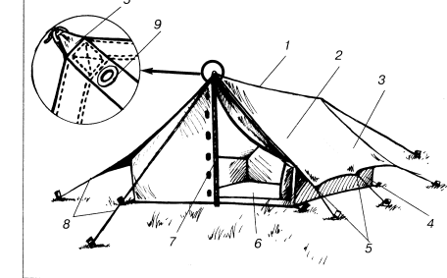
- Приведите примеры временных укрытий.  От чего, прежде всего, должно защищать временное укрытие.  Какие подручные средства можно использовать для его сооружения. | 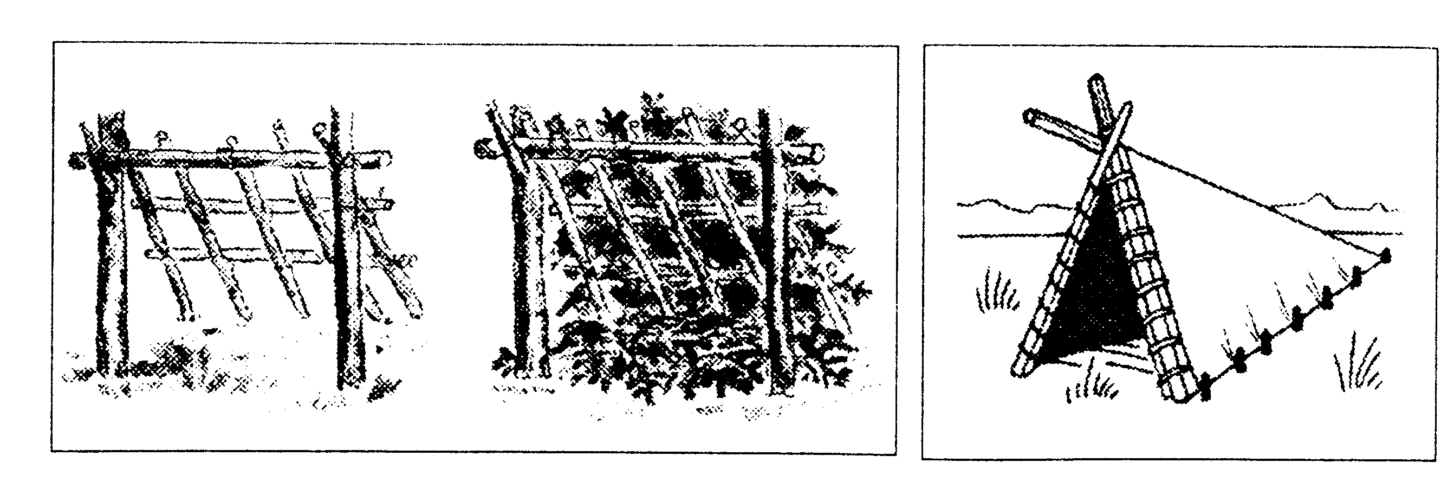
- Как называются узлы, приведённые на рисунке. | 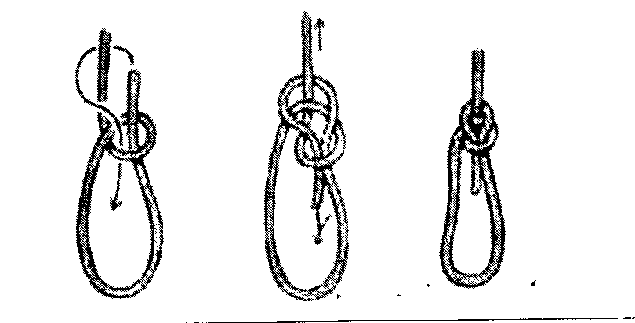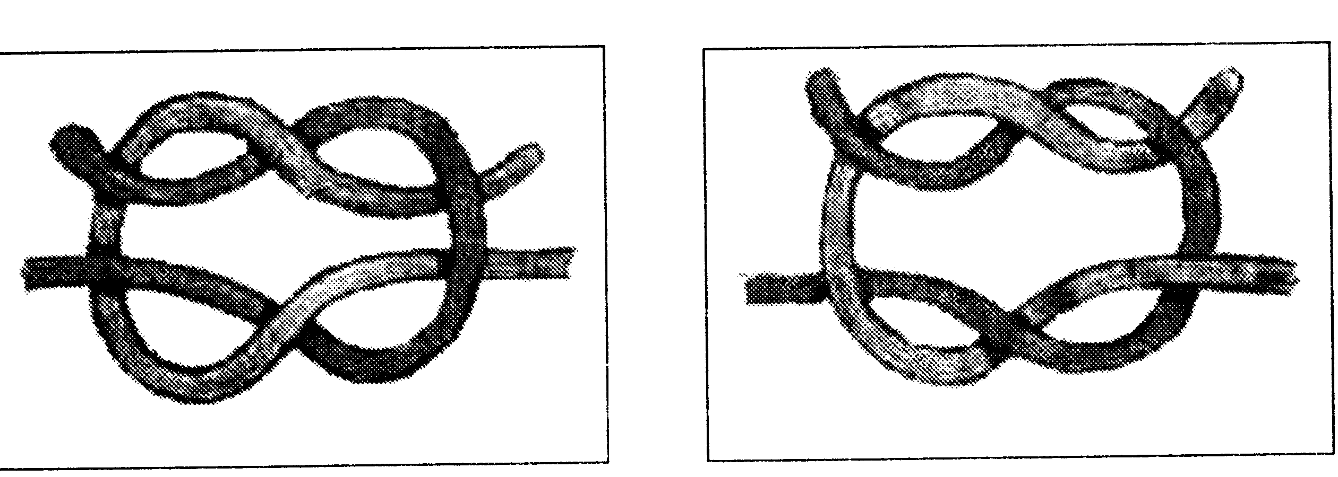

- Каковы основные задачи тренировок по преодолению препятствий.
- Составьте правильное утверждение из предложенных слов:
Стоянка, обвалов, из-за возможности, горным склоном, падения камней, под крутым, может быть, лавин, опасна.
- Закончите предложение.
А) На голой земле лежать вредно – она вытягивает из человека тепло, поэтому в своём убежище я обязательно ______________________ .
Б) В горных районах небезопасно оставаться на дне сухих русел рек, потому что ____________________________________________________________________ .
В) В очень сыром месте необходимо сделать _________________________ .
Г) Любой тип укрытия ставят к господствующему ветру ________________ .
Д) Мох, особенно сфагнум, мягкий, очень хорошо впитывает влагу, поэтому я его могу использовать как ___________________________________________ .
Е) Чтобы зимой в лесу было не холодно спать, можно устроить ночлег на месте ________.
10. Выберите правильный ответ.
1. Почему одежду необходимо поддерживать в чистоте, даже в экстремальных условиях.  А. Грязная одежда хуже греет.  Б. Грязная одежда может натереть кожу.  В. Запах грязной одежды отпугивает диких зверей.  Г. В грязной одежде могут завестись паразиты.  Д. Грязная одежда сливается с естественным фоном, и ты становишься незаметнее для зверей и спасателей. | - Когда я буду строить крышу из лапника, то буду укладывать всё это…  А. Начиная сверху, чтобы каждый последующий слой прикрывал предыдущий наполовину.  Б. Начиная снизу, чтобы каждый последующий слой прикрывал предыдущий наполовину.  В. Начиная от предполагаемого входа, по кругу.

